

**PROJET DE**

**PROCESSUS ET DE**

**DEVELOPPEMENT**

**LOGICIEL**

**SMART TRASH**

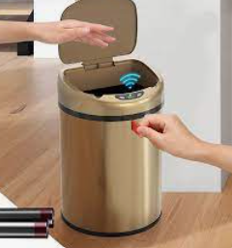

**Réalisée par :**

TAHIRI RIHAB

CHAFAI OUMAYMA

AIT KHOUYA OUSSAMA

HAJJY ISMAIL

**Encadré par :**

Prof Mahmoud El Hamlaoui

**Année universitaire :**

**2022/2023**

**SOMMAIRE**

1. Présentation ........................................2

1.1 Introduction………………………...2

2. Cahier de charges ...............................3

2.1. Diagramme de cas d’utilisation…....3

2.2. Analyse fréquentielle…....................5

3. Les objets SMART..............................6

4. Sprint...................................................9

4.1. Liste des sprints................................9

4.2. Backlog des sprints........................10

4.3. Bilan des sprints.............................12

5. Réalisation finale...............................20

6. Conclusion ........................................21

7. Lien Github........................................21

1. **Présentation**

**1.1 Introduction :**

La bonne gestion des déchets devient de plus en plus difficile en raison de l'augmentation de la population, de l'urbanisation et de l'industrialisation. Plus nous consommons, plus nous générons de déchets. La bonne gestion des déchets est l'un des problèmes majeurs des zones urbaines. Alors Il devient difficile jour après jour de mener une vie saine et durable dans les zones urbaines en raison de la contamination de l'environnement. Tous ces déchets deviennent nocifs pour notre environnement surtout quand ils sont jetés de façon inappropriée. Un environnement pollué entraîne la propagation de divers types de maladies sous une forme épidémique.

Plus nous consommons, plus nous générons de déchets. Cela n'est pas sans conséquence sur notre santé, ni sur l'environnement. Les villes du monde entier ont désespérément besoin de trouver des solutions susceptibles de réduire la charge de la gestion des déchets. La solution est donc de concevoir un nouveau type de poubelle, et pourquoi pas intelligente. La collecte des déchets des anciennes poubelles «normales» se fait plusieurs fois par jour, ce qui engendre une mauvaise gestion du temps et d'énergie. Alors que le système de déchets proposé est beaucoup plus efficace que tout autre système conventionnel, car cela permet non seulement d'économiser des coûts de main-d'œuvre, mais également de réduire la pollution de l'air causée par les camions à ordures, la consommation de carburant, mais aussi de contribuer à réduire la congestion routière. Surtout puisqu’il s’agit d’un système entièrement autonome et automatisé. Donc pourquoi pas une poubelle intelligente de fermeture automatique pour éviter toute sorte de contact, après toute ouverture ce qui minimise la propagation des mauvaises odeurs. Un système de compactage agit pour réduire au maximum le volume de déchets , afin d' augmenter la capacité de la poubelle. Celle-ci va être capable de capter le niveau de déchets, informer l'utilisateur sur l'état de remplissage et envoyer un message au service de propreté en cas de remplissage complet en utilisant le module de télécommunication qui va être liée à une carte d'acquisition des mesures. Cette carte est connectée au capteurs du système pour collecter les données, d’un capteur de remplissage et d' un détecteur de flamme qui alerte l'équipe de supervision en cas de feu  qui peut déclencher et et affecter l'environnement dramatiquement.

Alors la question qu’on essayerait de repondre est Comment garantir un fonctionnement optimal et permanent de cette poubelle pour réduire la pollution environnementale et donc assurer la sécurité de la santé publique?

**1.2 état d’art**



**Poubelle traditionnelle**

* Capacité limitée : déchets par terre
* Ouverture manuelle
* Nécessité de passage répété de camion a ordures
* Gaspillage de temps et d’argents



**Poubelle intelligente**

* Capacité *4 (compactage)
* Couvercle automatise
* Connectée par sms
* Sécurisée
* Gain de temps et d’argents

**2. Cahier de charges**

**2.1 diagramme de cas d’utilisation**

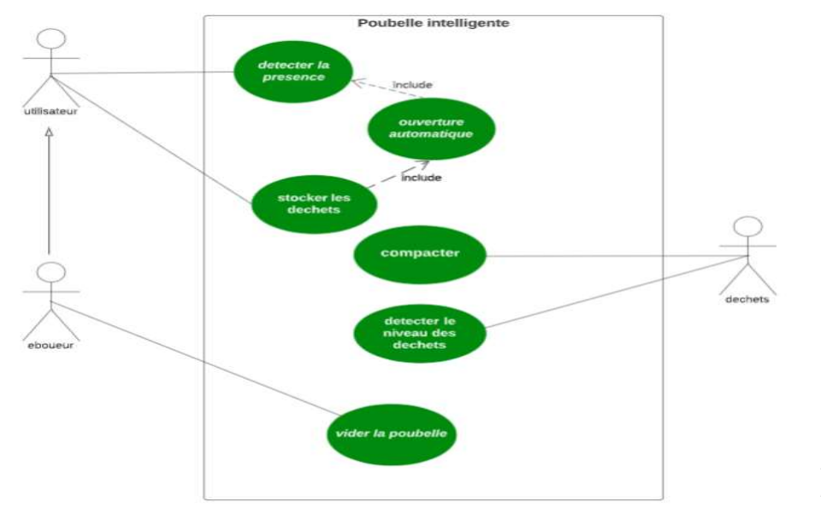

**2.1 Analyse fréquentielle**

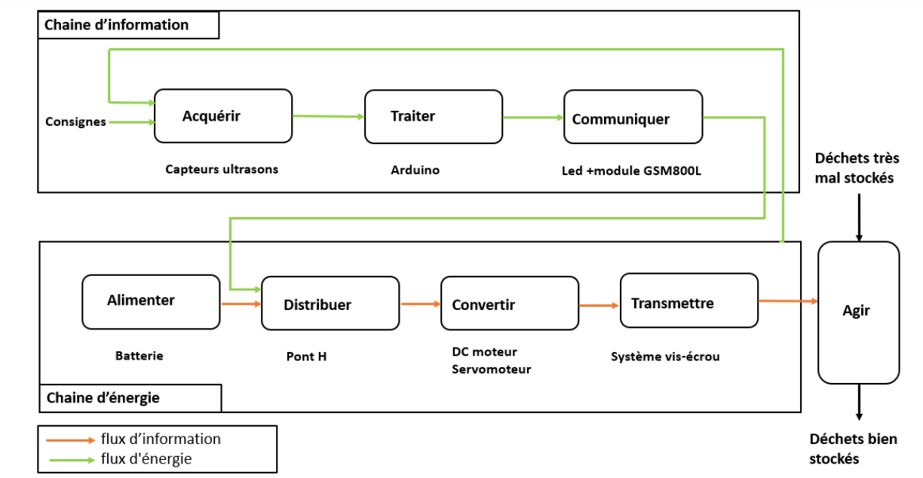

**3. Les objectifs SMART**

**Spécifique :** Réduire la quantité de déchets qui se retrouvent par terre en améliorant la capacité de la poubelle grâce à un système de compactage.

**Mesurable :** Augmenter la capacité de stockage des déchets de la poubelle de 50% d'ici la fin de l'année en cours.

**Atteignable :** Mettre en place un couvercle automatique sur la poubelle intelligente pour éviter tout contact physique avec les déchets, améliorant ainsi l'hygiène, en particulier après la pandémie de COVID-19.

**Réaliste :** Équiper la poubelle intelligente d'un système de détection du niveau de remplissage, qui enverra un SMS aux autorités compétentes lorsque la poubelle est pleine, évitant ainsi des passages répétés de camions à ordures et minimisant les risques de catastrophe.

**Temporellement défini :** Mettre en place le système de détection du niveau de remplissage et le couvercle automatique d'ici le troisième trimestre de l'année en cours, afin de maximiser l'efficacité de la collecte des déchets et de réduire les pertes de temps et d'argent.

**4. Product backlog**

|  |  |  |  |
| --- | --- | --- | --- |
| **ID user stroy** | **Nom** | **Description user story** | **Priorité et métier** |
| 01 | Vérifier si la poubelle est totalement remplie | Avant l’utilisation de la poubelle, le niveau de déchets doit être vérifiée pour savoir si elle est pleine ou pas. | 5 |
| 02 | Allumer une Led rouge | Cette Led montre que la poubelle est remplie | 5 |
| 03 | Avertir l’autorité correspondante | Apres avoir vérifiée que la poubelle est totalement pleine un message est envoyé au centre | 5 |
| 04 | Fermer la poubelle définitivement | Aucune ouverture n’est autorisée avant le vidage de la poubelle | 5 |
| 05 | Vider la poubelle | L’éboueur vient donc pour la vider après la réception du message | 6 |
| 06 | Allumer la Led verte | Cette Led permet a l’utilisateur de savoir que la poubelle est vide ou contient encore d’espace | 6 |
| 07 | Détecter la présence | Notre système donc revient à son état de départ et détecte la présence d’un être humain | 1 |
| 08 | Ouvrir le couvercle automatiquement | Après la détection on aura une ouverture automatique du couvercle | 1 |
| 09 | Jeter les déchets | Notre poubelle est ouverte donc la personne peut jeter les déchets | 2 |
| 10 | Compacter les déchets jetés | Ce système est utilisé après chaque augmentation de niveau. Il sert donc à garantir plus d’espace et donc pas de déchets par terre | 3 |
| 11 | Allumer la Led orange | Cette Led signifie que notre poubelle est moitie remplie | 4 |

Pour organiser notre travail que sera base par la méthodologie SCRUM : On va utiliser la plateforme **Jira Software** : On a commencé par créer le serveur dans **Jira Software**



On obtient donc les résultats suivants :

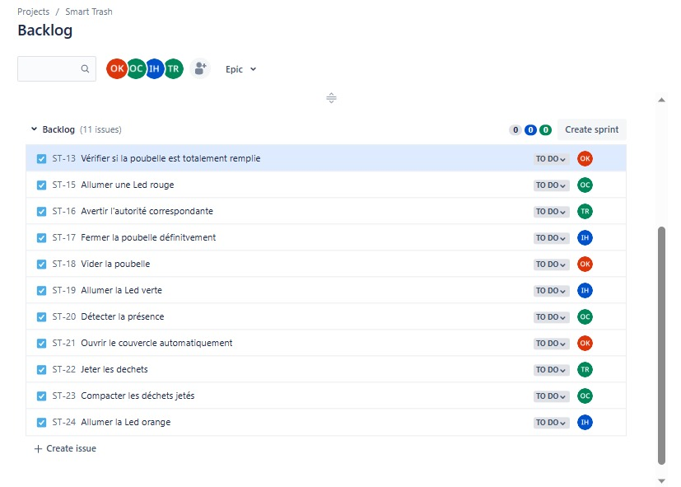

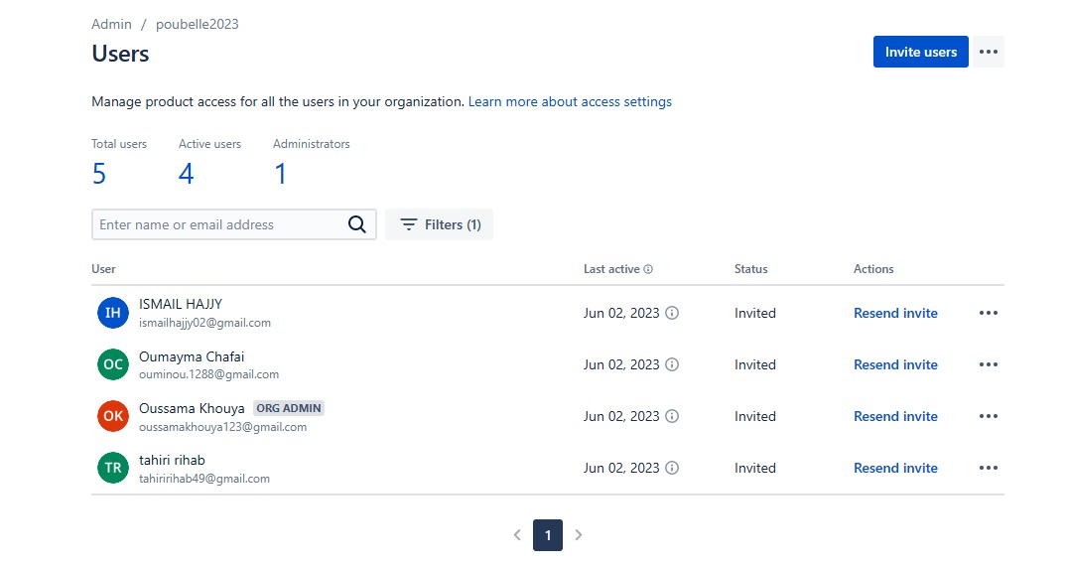

**6. Sprint**

**6.1 Liste des sprints**

|  |  |  |  |  |
| --- | --- | --- | --- | --- |
| **Sprint** | **But** | **Date de début** | **Date de fin** | **Nombre de jours** |
| 01 | Définir les objectifs | 10 Avril | 20 Avril | 10 jours |
| 02 | Réaliser l’étude technique | 23 Avril | 30 Avril | 7 jours |
| 03 | Choisir les composants | 3 Mai | 10 Mai | 7 jours |
| 04 | Réaliser les simulations | 12 Mai | 20 Mai | 8 jours |
| 05 | Réaliser le prototype | 21Mai | 26 Mai | 5 jours |
| 06 | Finaliser la poubelle | 27 Mai | 1 Juin | 6 jours |

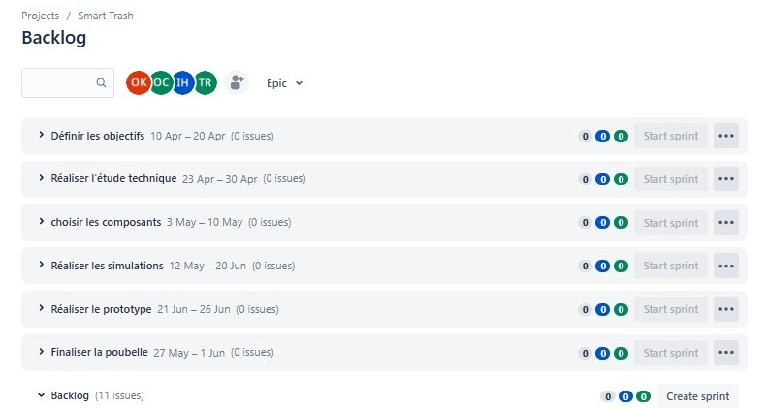

**6.2 Backlog des sprint**

**a-backlog de sprint 1**

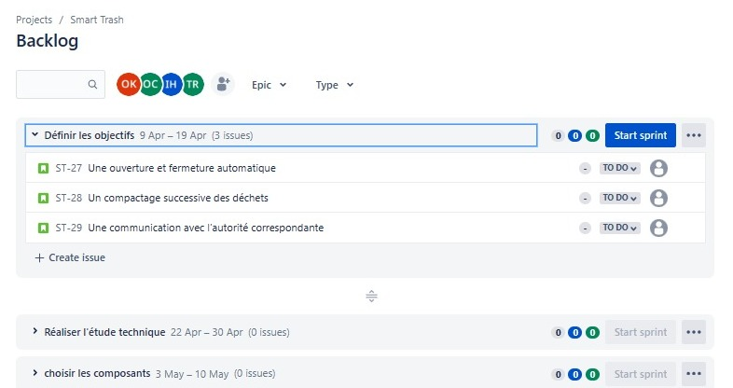

**b- backlog de sprint 2**

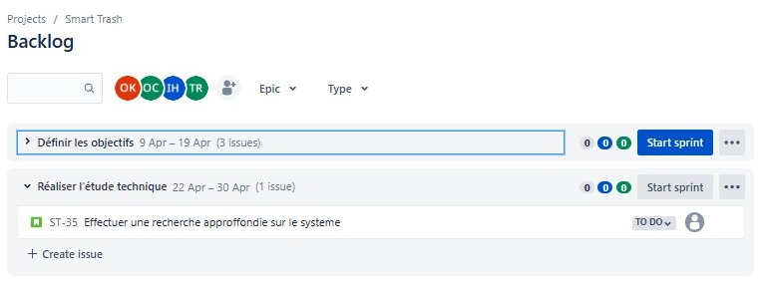

**c- backlog du sprint 3**

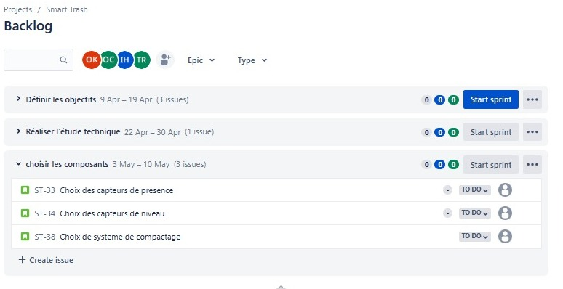

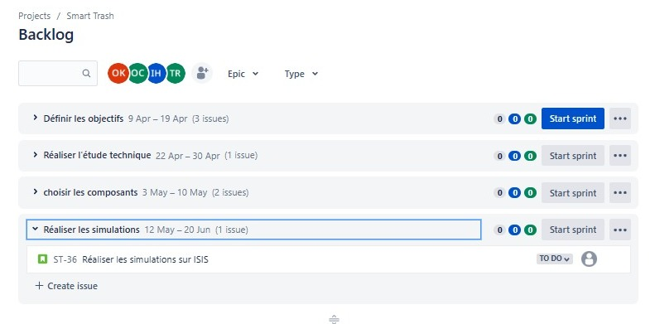 **d-backlog de sprint 4**

**e- baccklog de sprint 5**

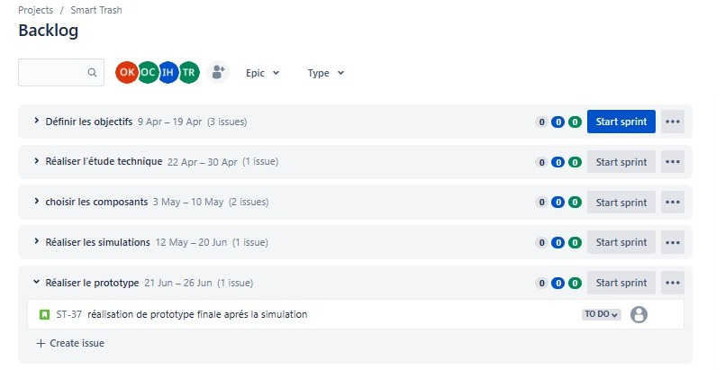

**f- backlog de sprint 6**

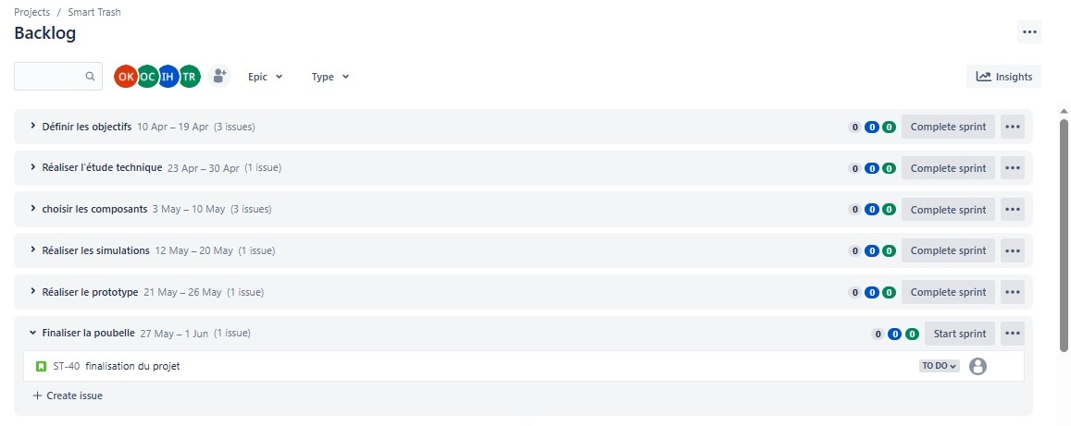

**6.3 Bilan des sprint :**

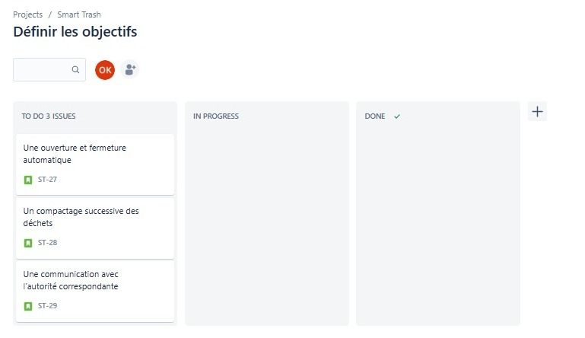**Sprint 1 :**

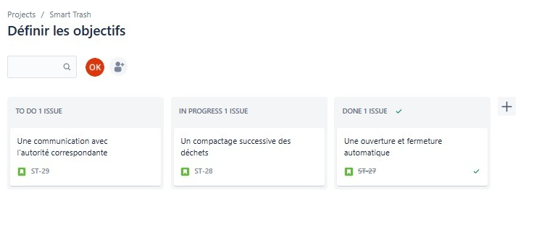

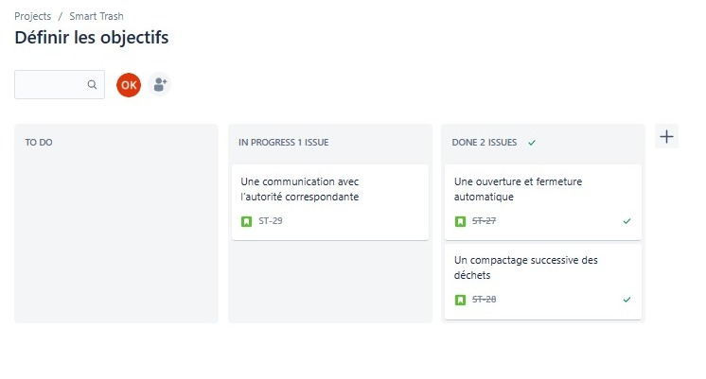

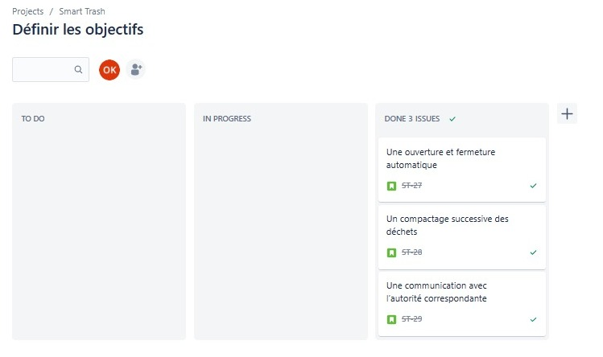

**Sprint 2 :**

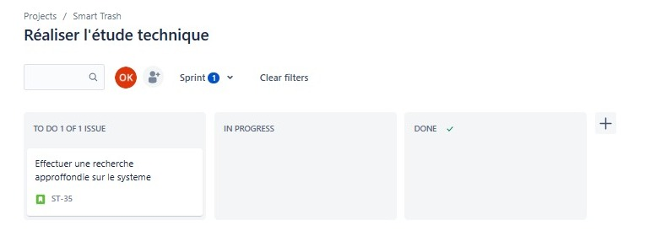

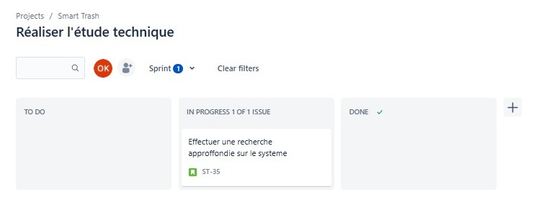

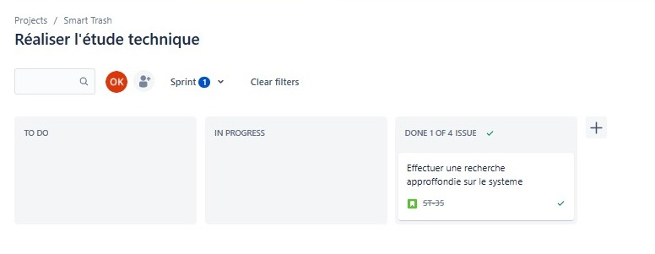

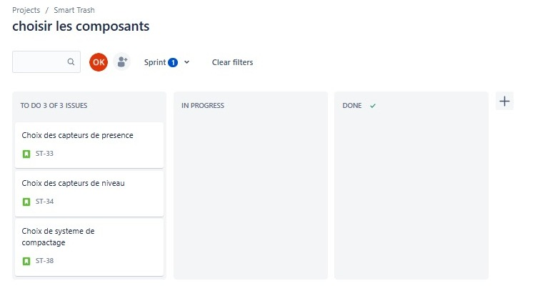**Sprint 3:**

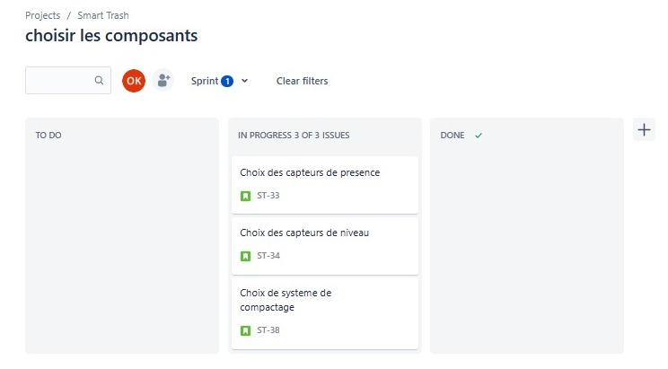

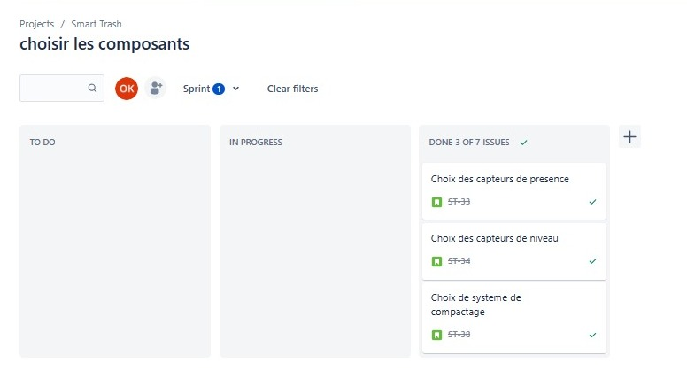

**Sprint4 :**

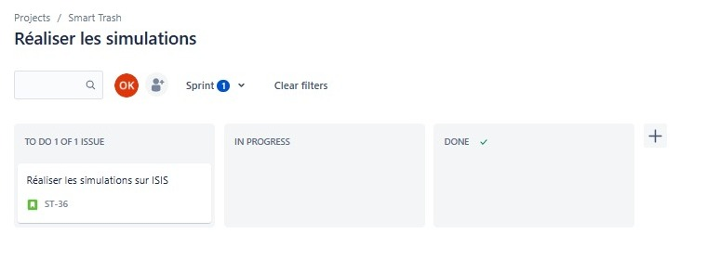

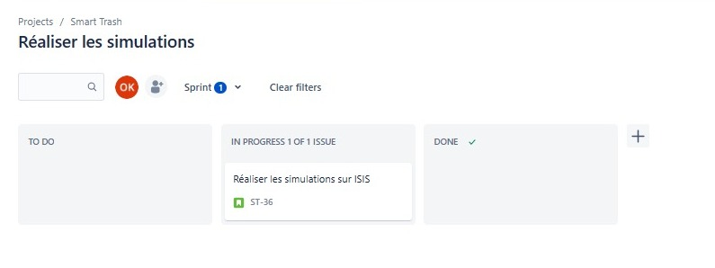

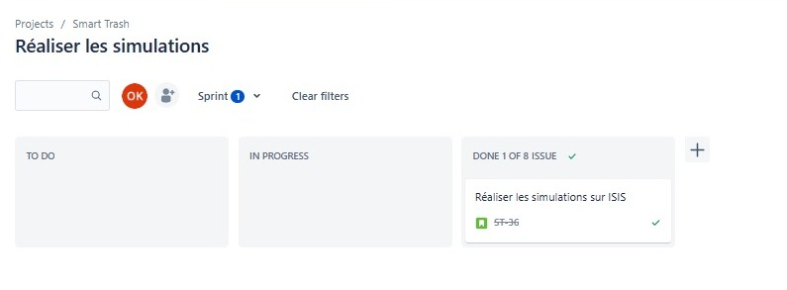

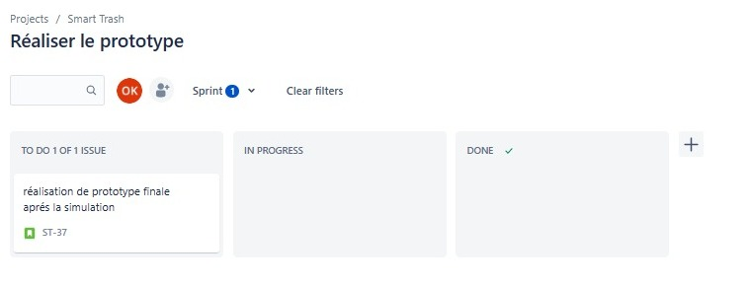**Sprint5 :**

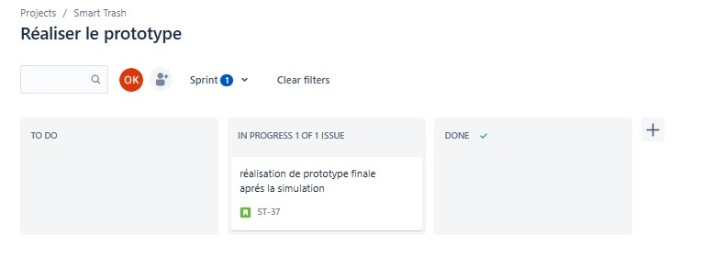

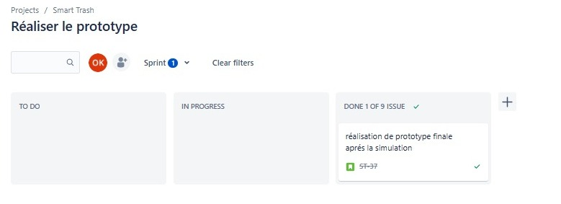

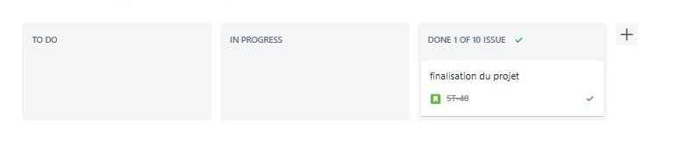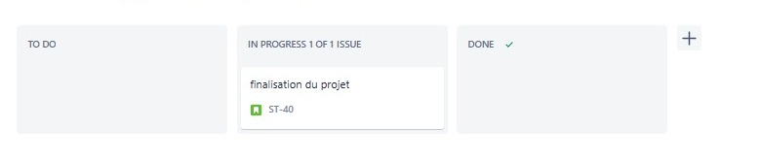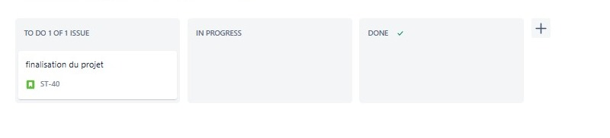**Sprint6 :**

**7. REALISATION FINALE**

Nous allons présenter dans ce qui suit la réalisation de chaque objectif ainsi notre projet final :

1. Ouverture et la fermeture automatique.

Apres la détection d’une présence par notre capteur le couvercle s’ouvre automatiquement et se ferme après

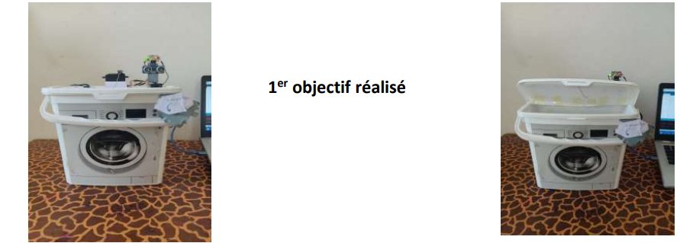

1. Communication avec l’autorité

Apres que notre poubelle est moitiée remplie un sms est envoyée à l’autorité correspondante et une LED orange est allumée. De même quand notre poubelle est totalement remplie un autre sms est envoyée une LED rouge est allumée et elle restera fermée jusqu’ elle soit vidée

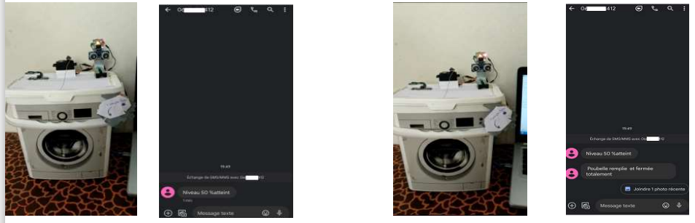

1. Système de compactage

La rotation en 1er sens de mcc permet à faire descendre la plaque métallique ce qui permet le compactage. Alors que la rotation en 2eme sens permet de faire monter la plaque

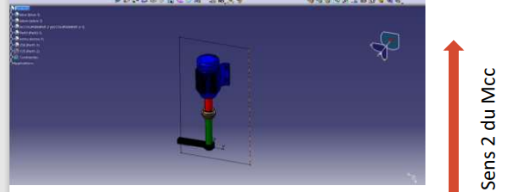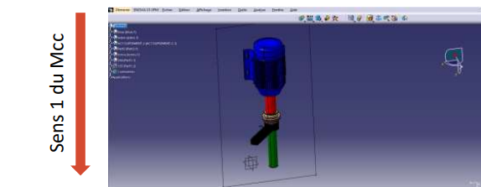

1. La réalisation finale.

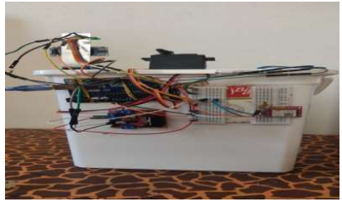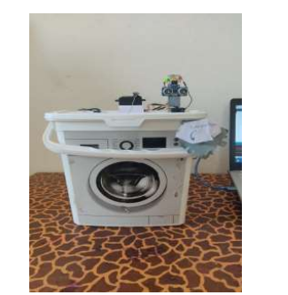

**8. Conclusion**

Cette poubelle peut être la solution d’un énorme problème .Nous avons essayé d’accomplir ce travail de manière simple pour le rendre plus facile à réaliser et à utiliser ainsi moins couteux pour rendre son utilisation plus large. Grâce à ce projet qu’on a conçu à partir de cette poubelle nous avons bien compris le déroulement et le processus des projets avant leur finalisation. On a choisi lors de ce projet, la poubelle intelligente, réalisé par TAHIRI Rihab et en travaillant avec la méthode Scrum, c'était plus facile de comprendre le fonctionnement. De plus nous avons eu à travers ce projet l’opportunité de travailler en groupe, la chose qui simule bien le fonctionnement d’une équipe dans un projet de travail dans une entreprise, du coup chacun de nous a acquis la manière comment bien gérer la tâche qui lui est affectée et l’effectuer en respectant le plus possible l e Product Backlog.

**9. GitHub**

**https://github.com/oussama458/smart-trash**